**《法眼看天下——<中华人民共和国民法典>来了》学程拓展**

1. 同学们，最好的学习方法是带着问题，明确意义走进学习，那对于《中华人民共和国民法典》的学习，你能回答这两个问题吗？试着利用下面的学习工具梳理一下吧！

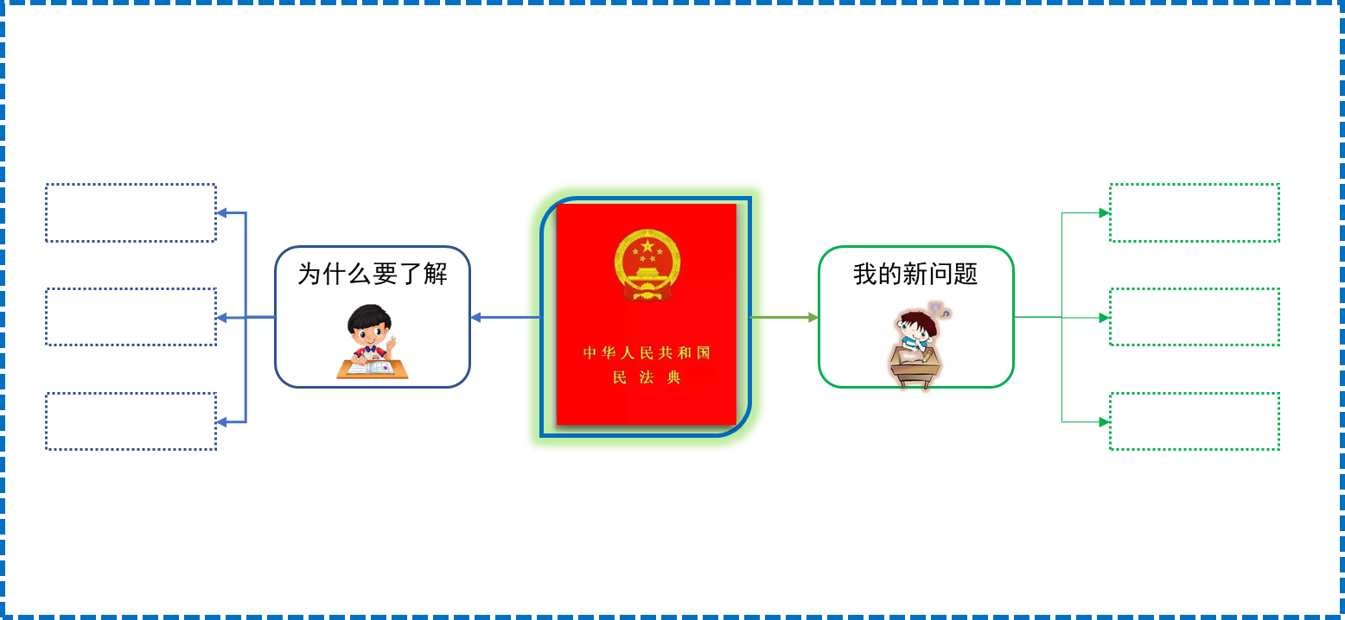

2.在你心目中《中华人民共和国民法典》是什么样的呢？请你试着设计一张《民法典》宣传海报吧！

